Відділ освіти Томаківської райдержадміністрації
Смт.Томаківка Томаківського району Дніпропетровської області
Комунальний заклад «Томаківська загальноосвітня школа І-ІІІ ст. № 1»

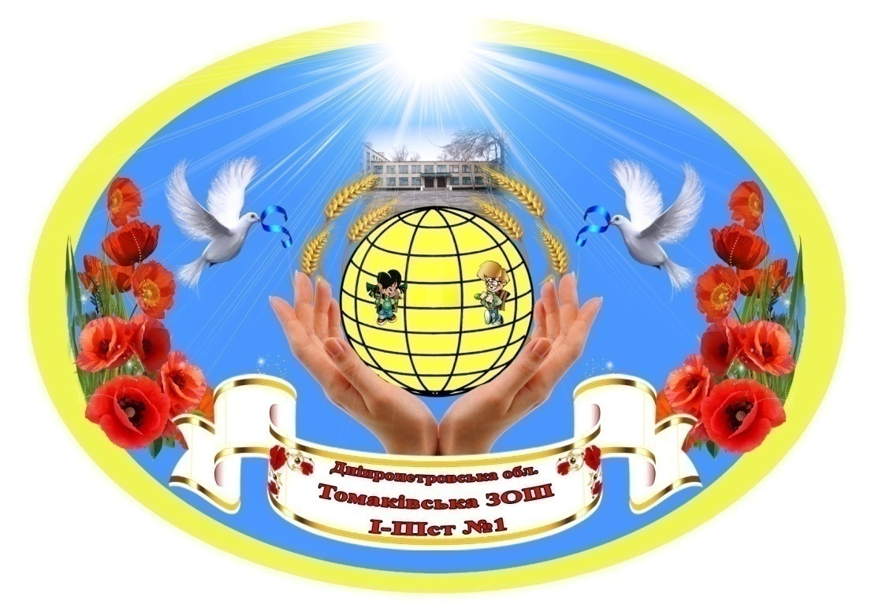

.

МАТЕРІАЛИ
ДЛЯ УЧАСТІ В РОЗГЛЯДІ МОДЕЛЕЙ
ПРЕВЕНТИВНОЇ ОСВІТИ У навчальному закладі

смт.Томаківка – 2014

Блоки контролю якості | Адміністрація  1 |  |  | Вчителі  2 |  |  | Учні  3 |  |  | Їхні батьки  4
 | Сума балів опитаних чл.адмініс-тра-ції (А) | К-ть опитаних чл.адміністрації (Б) | Середня к-ть балів 1 (А/Б) | Сума балів опитаних вчителів (А) | К-ть опитаних вчителів (Б) | Середня к-ть балів 2 (А/Б) | Сума балів опитаних учнів (А) | К-ть опитаних учнів (Б) | Середня к-ть балів 3 (А/Б) | Сума балів опитаних батьків (А) | К-ть опитаних батьків (Б) | Середня к-ть балів 4 (А/Б)
1. Забезпечення дружньої, заохочувальної, сприятливої атмосфери | 7,3 | 2 | 3,65 | 17,5 | 5 | 3,5 | 60,3 | 20 | 3,01 | 25 | 8 | 3,12
2. Забезпечення та дотримання належних санітарно-гігієнічних умов | 6,5 | 2 | 3,25 | 17 | 5 | 3,4 | 47,1 | 20 | 2,35 | 20 | 8 | 2,5
3. Сприяння співпраці та активному навчанню | 6,7 | 2 | 3,35 | 16,5 | 5 | 3,3 | 60 | 20 | 3,0 | 25 | 8 | 3,12
4. Відсутність фізичного покарання та насильства | 7,6 | 2 | 3,8 | 17,7 | 5 | 3,54 | 63,2 | 20 | 3,16 | 24,4 | 8 | 3,05
5. Недопущення знущання, домагання та дискримінації | 7,3 | 2 | 3,65 | 18,5 | 5 | 3,7 | 61,1 | 20 | 3,05 | 24 | 8 | 3
6. Оцінка розвитку творчих видів діяльності | 6,8 | 2 | 3,4 | 18 | 5 | 3,6 | 65 | 20 | 3,25 | 26,7 | 8 | 3,33
7. Узгодження виховних впливів школи і сім’ї шляхом залучення батьків | 7,2 | 2 | 3,6 | 17 | 5 | 3,4 | 65 | 20 | 3,25 | 25,5 | 8 | 3,18
8. Сприяння рівним можливостям учнів щодо участі у прийнятті рішень | 7,6 | 2 | 3,8 | 19 | 5 | 3,8 | 60 | 20 | 3,0 | 24,7 | 8 | 3,08
9. Якісна превентивна освіта | 7,8 | 2 | 3,9 | 18,4 | 5 | 3,68 | 70 | 20 | 3,5 | 26,3 | 8 | 3,28
Загальна сума балів графи «середня кількість балів (А/Б)» за дев’ять блоків: | 32,4/9=3,6 |  |  | 31,92/3,54 |  |  | 27,57/9=3,06 |  |  | 27/66/9=3,07
Середня кількість балів учасників опитування для кожного з дев’яти блоків та їхня загальна сума

Результати анкети оцінки
діяльності школи як школи дружньої до родини
1.Школа забезпечує дружнє ставлення до відвідувачів та гостинно їх приймає. Швидкій адаптації учнів сприяють як учні, так і вчителі. Більшість вважає, що школа не дуже привабливе місце для роботи ( переважають відповіді «деякою мірою»). Педагогічний колектив відзначається дружнім, активним, готовим допомагати та співпрацювати. Оскільки респонденти із учнівського середовища – це учні старшої школи, проблема спілкування у них одна із головних по значенню ціннісних орієнтацій, тому їм здається що оточуючі не завжди переймаються їхніми справами.
2.Щодо забезпечення та дотримання належних санітарно-гігієнічних умов слід відзначати, що адміністрація та педколектив направляє всі зусилля на організацію постачань якісної централізованої питної води, вентиляційному режиму приміщень, облаштуванням туалетних кімнат. І все ж проблеми існують. По перше заміна старих вікон. В цьому напрямку школа активно проводить роботу по участі у Всеукраїнських проектах, для отримання додаткового фінансування. Тісно співпрацює благодійним фондом, районною адміністрацією, який допомагає вирішувати непрості фінансові проблеми.
3.Атмосфера сприяння співпраці та активному навчанню у школі досить висока. Налагоджені стосунки із юстицією, лікарнею, службами у справах захисту дітей і це налаштовує учнів працювати над проектами для місцевої громадськості та з нею. В школі створені всі умови для самореалізації учня успішно працює клубно-студентська система виховання - а це відповідно авторські тематичні виставки, захисти робіт, участь у науковій роботі.
4.Учні відзначають , що фізичного покарання і психічного насилля в школі немає, правила поведінки відомі всім, дотримуватися їх намагаються кожен учасник навчально-виховного процесу. Велика робота проводиться із різними соціальними категоріями сімей. Сьогодні соціальний паспорт школи все більше поповнюється неповними сім’ями, малозабезпеченими, кризовими, тому відвідування школи учнями із таких сімей, та контроль за ними потребує додаткових зусиль та форм взаємодії по подоланням насильства в сім’ї, фізичного покарання.
5.Сьогодні підлітки, старші учні агресивні. Мабуть це результат спотвореного процесу соціалізації(зловживання батьками покарань, жорстоким ставленням до дітей).Розвиток творчих видів діяльності реалізується через низку творчих інтелектуальних конкурсів, проектів. Всі отримують винагороди за докладені зусилля. Завданням на сьогоднішній день є створення траєкторії індивідуального розвитку учня чи то у фізичному вдосконаленню чи то у будь якому виді діяльності.
6.В школі організовано клубно-студійну систему виховної роботи: хореографічна студія «Перлина», літературна світлиця «Диво калинове», художня майстерня ( петриківський розпис, гончарство, соломко плетіння, живопис), туристичний клуб «Тайфун», вокальна студія. Тому всі бажаючі розвивати свої творчі задатки мають цю можливість.
7.Батьки постійні учасники різних обговорень та прийнятті рішень. Тісна співпраця з батьками в школі налагоджена дуже давно. Вони учасники багатьох заходів, хоча і мають можливість контролювати навчання дитини через електронний журнал, залюбки приходять до школи. Приймають участь в проведені загальношкільних батьківських зборів засіданнях батьківської ради.
8.В школі організовано учнівське самоврядування. В 10-11 класах проходять вибори ШПС (шкільної президентської служби), в 5-9 класах діє дитяча організація «Квазар», в 1-4 класах діє «Веселкова республіка», тому діти залучені до планування заходів і це сприяє можливості їх участі в прийняті рішень. Інтерактивні технології навчання, які використовують вчителі на уроках дають можливість провести якісну оцінку і самооцінку діяльності учня.Дуже поширеною формою проведення заходів є тренінги , які дають можливість для розкриття свого потенціалу кожному учневі.
9.Педагоги школи активно відвідують курси підвищення кваліфікації при ДОІППО, а потім впроваджують отриманні знання в практику своєї роботи ( за рахунок годин варіативної части навчального плану).
З 2003 по2013 рр. школа приймала участь в науково-дослідницькій та експериментальній роботі з проблеми «Розробка моделі школи культури здоров’я» за темою: «Створення системи виховання культури здоров’я в умовах сільської школи через формування еколого - валеологічного світогляду» , тому учні в повній мірі отримують відповідно до їхнього віку базові знання про раціональне харчування, профілактику захворювань, гігієну, профілактику вживання алкоголю і тютюну.
До навчального плану входять такі курси, спецкурси, інтерактивні програми: «Абетка харчування», «Корисні звички», «Рівний –рівному», «Захисти себе від ВІЛ», «Маршрут безпеки», «Чесна гра», «Морально-етичне виховання», «Екодемія», «Сходинки доброти до природи», «Полікультурна Україна», «Історія українського козацтва», «Цікава економіка», «Основи споживчих знань».

\

